CHANGE MENT DE COULEURS

Ecrire la page HTML suivante.

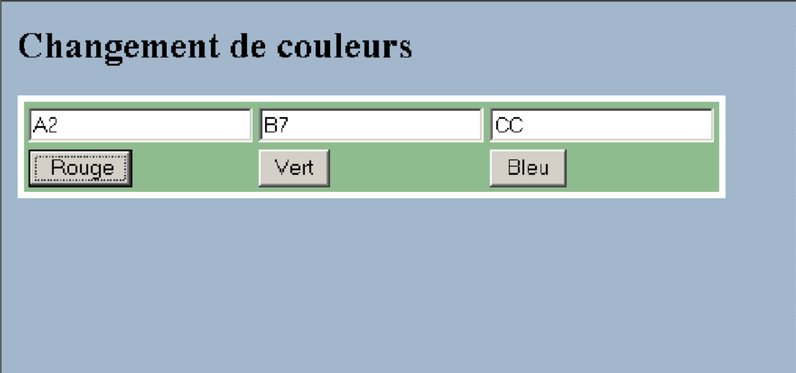

Cette page permet de modifier dynamiquement la couleur de fond de la page. Lorsque l’on clique sur les boutons rouge, vert ou bleu, la couleur de fond devient rouge, verte ou bleue. De plus, on peut saisir les codes RGB des couleurs. Lors d’une saisie, lorsque le focus quitte la zone, la couleur de fond prend la nouvelle valeur.

L’information sur la couleur est stockée sur le PC client à l’aide de cookies.

A la réouverture de la page, on retrouve la dernière couleur quittée